WITAJCIE POZIOMKI I RODZICE!!!

TEMAT: Moje uczucia
- Posłuchajcie kolejnego utworu Jana Brzechwy:
https://www.youtube.com/watch?v=B18ZaUTg6UY&feature=emb_logo
Psie smutki
Na brzegu błękitnej rzeczki
Mieszkają małe smuteczki.
Ten pierwszy jest z tego powodu,
Że nie wolno wchodzić do ogrodu,
Drugi – że woda nie chce być sucha,
Trzeci – że mucha wleciała do ucha,
A jeszcze, że kot musi drapać,
Że kura nie daje się złapać,
Że nie można gryźć w nogę sąsiada
I że z nieba kiełbasa nie spada,
A ostatni smuteczek jest o to,
Że człowiek jedzie, a piesek musi biec piechotą.
Lecz wystarczy pieskowi dać mleczko
I już nie ma smuteczków nad rzeczką.
- Spróbuj zastanowić się, dlaczego pieski w wierszu były smutne, możesz kilkakrotnie powrócić do wiersza i wyszukać w nim wszystkie przyczyny psich smutków.
- Czym jest smutek? Kiedy go odczuwamy, co się wtedy z nami dzieje? (np. nie chce nam się bawić, płaczemy, nie mamy apetytu …)
- Po czym możemy poznać, że ktoś jest smutny? (np. po minie, łzach)
- Co pomogło pieskom odgonić smutki? Zastanówcie się, czy jest coś, co zawsze poprawia Wam humor? Spróbuj powymyślać, jak najwięcej takich rzeczy – może będzie to przytulenie mamy, ulubiona zabawa albo książka. Zastanów się, co miłego można zrobić dla innych, żeby nie byli smutni.
- Czy znasz emocję, która jest odwrotnością smutku? (radość)
- Czym jest radość, kiedy ją odczuwamy, co się z nami wtedy dzieje? (uśmiechamy się, śmiejemy, skaczemy …)
- Stań przed lustrem i spróbuj na zmianę robić miny i gesty, które wyrażają smutek i radość.
- Przygotuj „lizak” emocji. Wytnijcie dwa takie same koła (najlepiej z grubszego papieru, mogą być w różnych kolorach). Na jednym z nich narysuj smutną „buźkę”, a na drugim radosną. Sklej ze sobą dwa koła, w środku umieszczając patyczek lub kredkę. Niech Rodzic wymienia różne sytuacje z życia codziennego (np. odwiedziny u babci, dostanie prezentu, skaleczenie się w nogę, zgubienie ulubionej zabawki …) za pomocą „lizaka” pokazuj, jak się wtedy czujesz..
- Czy znasz inne emocje? Przyjrzyj się obrazkom buziek , odgadnij emocje/ nastrój/ uczucie, które przedstawiają , nazwij je, kiedy tak się czujemy?

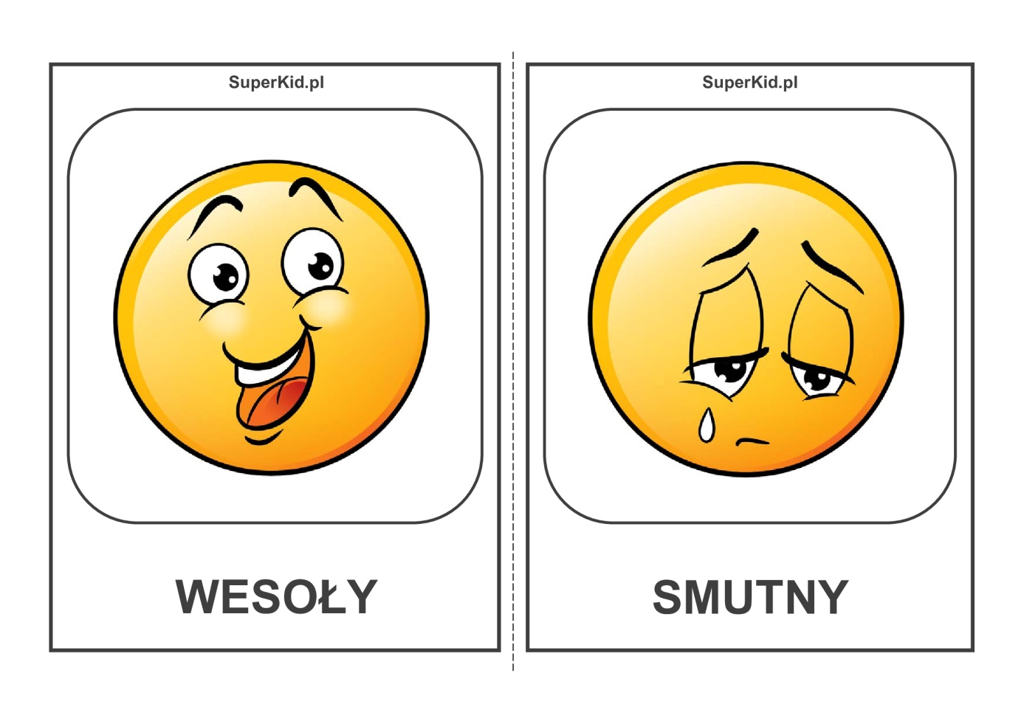
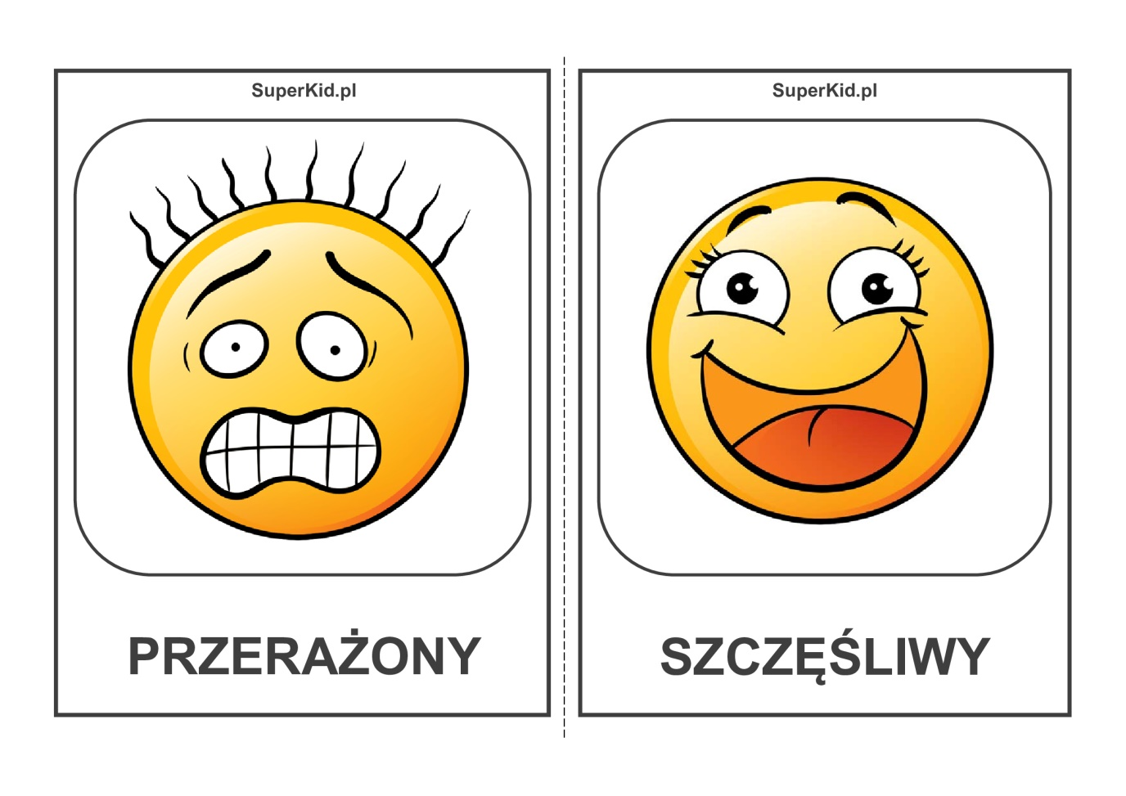
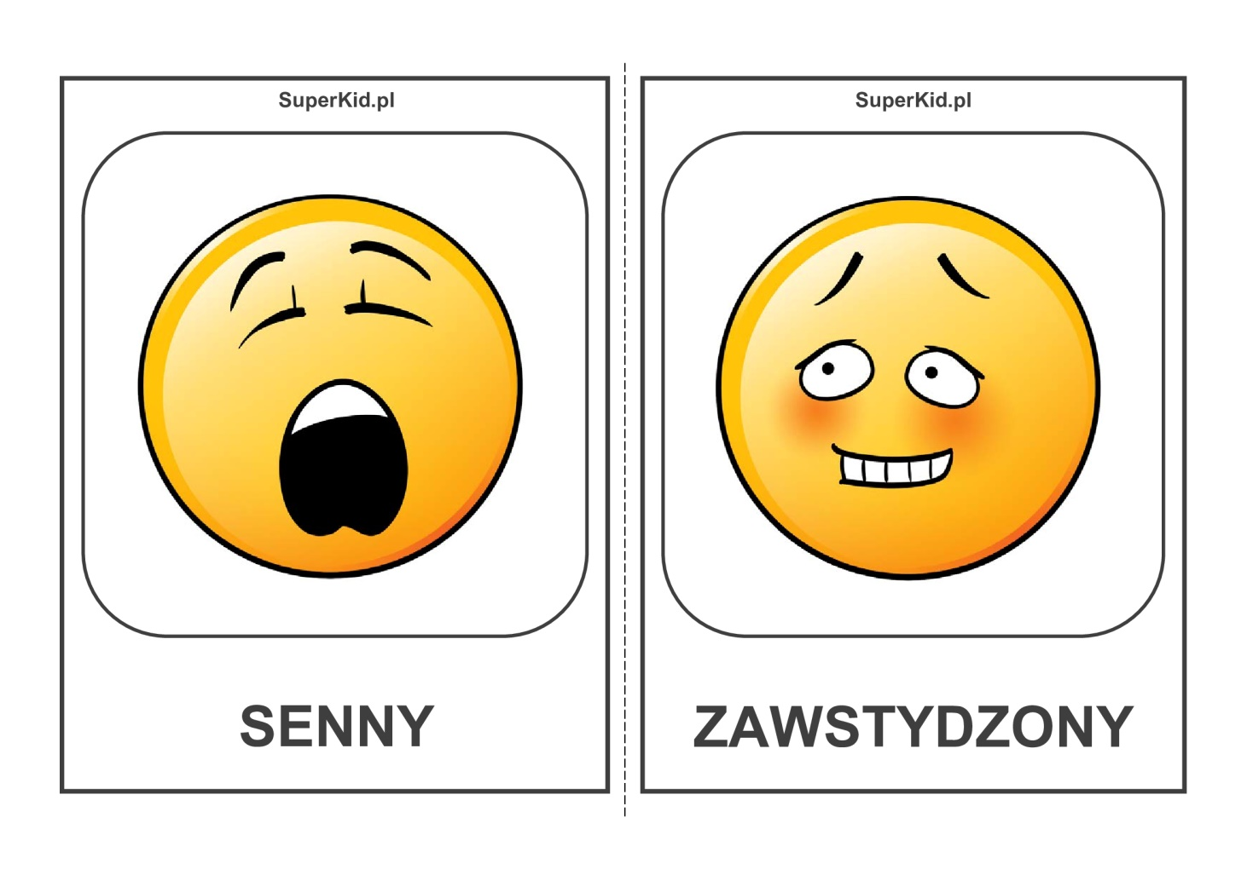
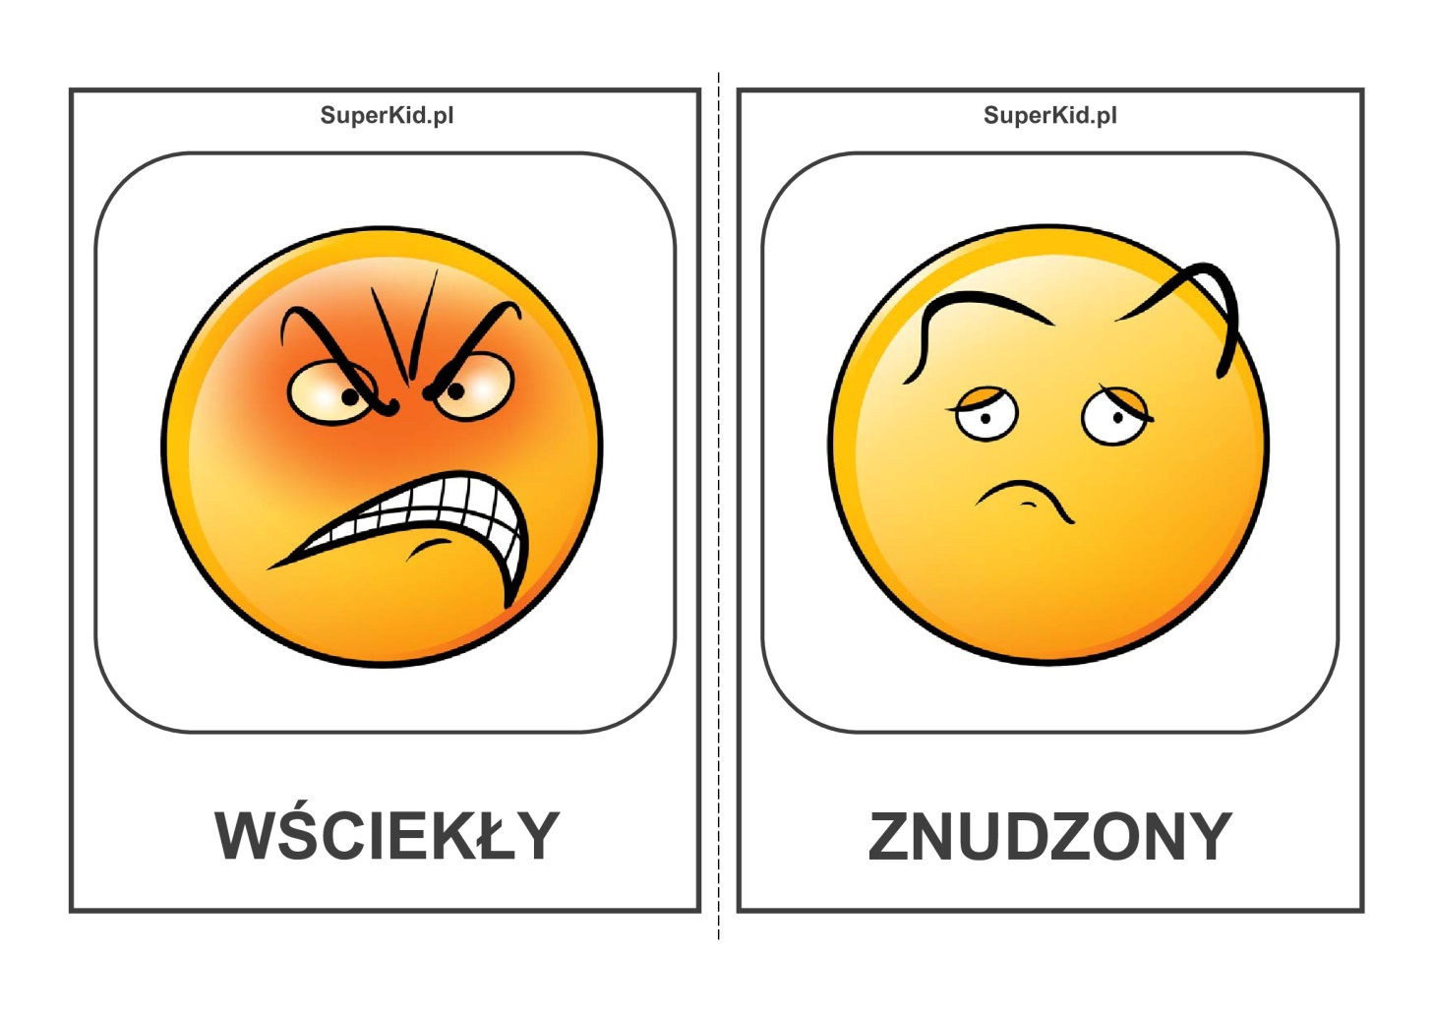

- Praca plastyczna - wykonaj papierowe pacynki paluszkowe.
wyprawka plastyczna - karta I, nożyczki, klej.
Wytnij pacynki, posklejaj je. Określają, jakie emocje są przedstawione na buziach
Olka i Ady. Spróbuj prowadzić rozmowy, korzystając z wybranych pacynek.
- Praca z książką : Karty pracy cz.4 str.59
- Ćwiczenia w czytaniu: Książka str. 90-91

POZDROWIENIA!!!

